郯城县杨集镇初级中学八年级物理下学期《10.5机械效率》教案(沪科版)
时 间 |  | 主备人 | 彭传科 | 使用人
课 题 |  |  |  | 课 型 |  | 规律概念课
教学目标 | 1.知识与技能  能结合实例了解什么是有用功、额外功和总功；理解什么是机械效率，会用有关公式进行简单的计算；知道机械效率总小于1，知道提高机械效率的方法和意义；  2.过程与方法  通过观察和实验的方法探索使用机械能不能省功；通过实验与讨论，认识提高机械效率的方法；在实验探究过程中，培养学生设计实验、收集实验数据从实验中归纳科学规律的能力。  3.情感、态度与价值观  通过探究性物理学习活动，使学生体验探究的乐趣；在实验探究过程中，培养学生尊重实验事实和科学态度；知道提高机械效率的实际意义，从而增强节约能源意识。
教学重点 | 有用功、额外功、总功、机械效率概念教学和对影响机械效率的因素探究；
教学难点 | 在实例中有用功、额外功、总功的确定，对影响机械效率的因素的理解。
课 时 | 1课时
教学设想 | 教师：讲授法、例举法；学生：实验探究、问题讨论法。师设置情景和问题，生自主探究，讨论交流，解决问题，获取知识。组织好学生自主探究和讨论活动，寓教于乐，学生在做中学，体验探究的乐趣，充分发挥学生的主体和教师的主导作用，提高学生的参与度，少做额外功，多做有用功，提高课堂效率，构建理想课堂。
教学过程
教师活动 |  |  |  |  | 学生活动
（一）新课导入：采取情景与问题导入。（2min）  1、媒体展示：提升物体  2、问题：将物体匀速提上去的各种方法方法中，哪些是有用的功，哪些是没有用但又不得不做的功从而引出机械的三种功？  （二）学习目标：（3min）  （1）知道有用功、额外功、总功的含义，指出它们之间的关系．  （2）能结合实例认识什么是有用功、额外功、总功．  （3）理解机械效率的概念，知道机械效率小于1及没有单位的原因．  （4）会利用公式η＝W有／W总进行有关计算．  （5）知道提升物体时，有用功与总功的计算方法，会计算机械效率。  （6）会测定滑轮组的机械效率，并会运用控制变量法的实验方法进行探究实验。  （三）自学指导：（15min）  1、有用功、额外功、总功、机械效率的概念：  ①用机械做功间接完成任务为什么要多做功？  ②这部分功对完成任务有用吗？不做行吗？  ③揭示：有用功、额外功、总功的概念  ④例举：举生活中从井中提水的例子请找出有用功、额外功、总功  我们把 叫机械效率  公式：  2、讨论：η的取值范围-------总小于1  机械效率的强化：出示一些常见的机械的机械效率做为了解，知道使用任何机械，机械效率都小于1  探究讨论：用滑轮组提升物体的机械效率与什么因素有关？  （1）、  （2）、  （3）、  根据讨论的结果进行实验验证。  （四）、当堂检测：（15min）  1．对完成工作任务无用而又必须做的功叫做______，有用功和额外功之和叫做_____。  2．如图1所示，物重40N，滑轮重10N，用力F匀速向上提起重物时，拉力F的大小为______，滑轮组的机械效率是______。（绳重和摩擦不计）  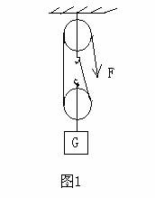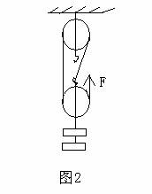  3．如图2是测定滑轮组的机械效率的实验装置，除了图中器材外，还需要________和________；除钩码重外，还要测出的数据有_________、_________、________；弹簧测力计的拉力方向应_______，钩码应________上升；将图中钩码减少一个，则滑轮组的机械效率将_________。  4．如图3所示，物体A的质量是100kg，在力F的作用下物体以0．5m/s的速度沿水平方向匀速前进。若A与水平面间的摩擦力为物重的1/2，滑轮组的机械效率为80%，则5s内拉力的有用功是______J，拉力F是______N。（g取10N/kg）  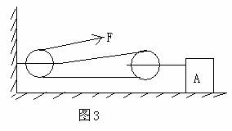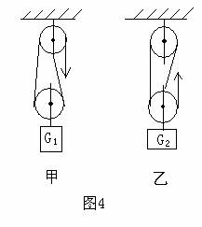  5．用图4所示的滑轮组甲和乙，提起同样重的物体时甲滑轮组的机械效率为η_{甲}，乙滑轮组的机械效率为η_{乙}，则可判定η_{甲}______η_{乙}；如果用乙滑轮组第一次提起重G₁的重物，机械效率为η₁，第二次提起重为G₂的重物（G₁> G₂），机械效率为η₂，则可判定η₁______η₂。（不考虑绳重和摩擦的影响，且动滑轮的重力相等）  （五）、小结: （10min） |  |  |  |  | 导入既要有激趣性，又要有实用性。媒体展示增添刺激强度，设疑可设置悬念，激发学生的积极性。  认真阅读学习目标并理解。  媒体展示（滑轮组提升物体的情景）  学生分组讨论  [来源:Zxxk.Com]  分组完成实验验证  [来源:Zxxk.Com]  快速完成当堂检测，小组之间讨论并质疑。  [来源:学§科§网Z§X§X§K]  让学生说出本节课都学到了哪些的知识，有哪些的收获，最后教师根据习题完成情况及学生小结情况回扣知识点进行有指导性的讲解。
板书设计 一、有用功、额外功、总功
1.有用功：w有用=g·h 2.总功：w总=f·s 3.额外功：克服摩擦和机械自重所做的功
4.w总=w有用+w额外 二、机械效率
1.将有用功与总功的比值叫做机械效率。 2.η=w有用/w总×100%3.说明：机械效率无单位，常用百分数表示，η<1
教后反思

